Получение спектров СВЧ-излучения плазменного релятивистского СВЧ-генератора с высоким разрешением
Д.К. Ульянов, С.Е. Андреев*
Учреждение Российской Академии наук Институт Общей Физики им. А.М. Прохорова,
Москва, Россия, ulyanov@fpl.gpi.ru
*Московский государственный технический университет радиотехники, электроники
и автоматики, Москва, Россия
При проведении исследований по генерации серий мощных СВЧ-импульсов в плазменных релятивистских СВЧ-генераторах в частотно-периодическом режиме (энергия электронов 500 кэВ, частота следования импульсов 50 Гц, длительность пачки 1 сек, мощность СВЧ-излучения 50 МВт) [1] необходимо обработать последовательность из 50 временных рядов. Временной ряд это сигнал СВЧ-излучения, полученный с антенны типа несимметричный вибратор с помощью осциллографа (полоса пропускания 4 ГГц). Основной задачей эксперимента является возможность управления спектром в каждом из 50-ти импульсов пачки. Для анализа физических процессов в ПРГ (например оценка плотности плазмы по излучению), необходима более тщательная обработка временных рядов с использованием методик, позволяющих получить информацию об изменении спектра СВЧ-излучения с хорошим разрешением по времени и частоте.
Для решения этой задачи был разработана методика обработки подобных временных рядов. Был создан набор программ
- для оперативной обработки данных эксперимента (за время между пачками выстрелов), с использованием быстрого преобразования Фурье [2]
- для тщательной обработки серий экспериментов
Программа полной обработки включает в себя комплекс преобразований, включающий в себя как вейвлет преобразование так и фильтрацию сигнала (на рисунке). Разрешение по частоте 40 МГц. Как базисная функция вейвлет преобразования используется вейвлет Морле. Импульсная характеристика фильтра представляет из себя синусоиду с огибающей в виде функции sinc. Подобный комплекс позволяет получить информацию о гармониках присутствующих в спектре СВЧ-импульса.
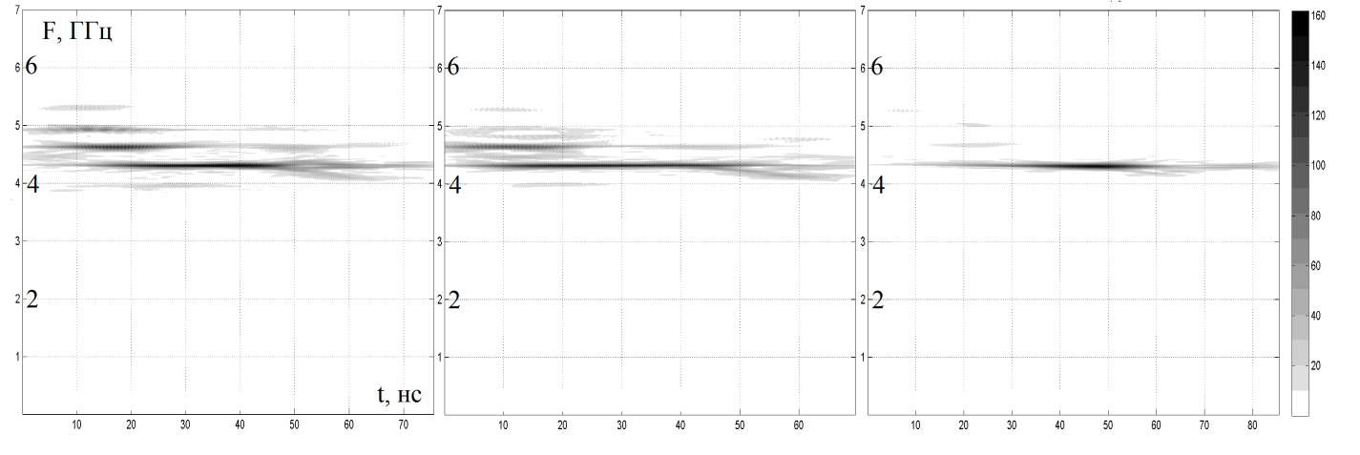
Исследование выполнено при поддержке Министерства образования и науки Российской Федерации, соглашение 8392 от 24 августа 2012 г. «Образование структур и стохастизация в плазме».
Литература
- И.Л. Богданкевич, Д.М. Гришин, А.В. Гунин и др. //ФП, 2008, т.34, №10, с.926-930
- Д.К. Ульянов, С.Е. Андреев// XL Звенигродская конференция, 2013, с. 270

